Ewa FLOREK1
Rafał JANICKI1
Wojciech PIEKOSZEWSKI2
Maksymilian KULZA1
Marek CHUCHRACKI3-4
Anna SĘDZIAK3

Wpływ dymu tytoniowego na poziom
hormonów płciowych - model zwierzęcy
'Laboratorium Badań Środowiskowych,
Katedra i Zakład Toksykologii,
Uniwersytet Medyczny
im. Karola Marcinkowskiego w Poznaniu Kierownik: Prof, dr hab. Ewa Florek
2Zakład Chemii Analitycznej,
Uniwersytet Jagielloński w Krakowie Kierownik: Prof, dr hab. Paweł Kościelniak
3Centralne Laboratorium
Ginekologiczno-Położniczego
Szpitala Klinicznego, Uniwersytet Medyczny im. Karola Marcinkowskiego w Poznaniu Kierownik: Dr. n. farm. Marek Chuchracki
^Katedra i Klinika Zdrowia Matki i Dziecka, Uniwersytet Medyczny
im. Karola Marcinkowskiego w Poznaniu
Dodatkowe słowa kluczowe:
palenie tytoniu
cykl płciowy
hormony płciowe
szczury
Additional key words:
tobacco smoking
sexual cycle
sex hormones
rats
Adres do korespondencji:
Prof, dr hab. Ewa Florek
Laboratorium Badań Środowiskowych Katedra i Zakład Toksykologii
Uniwersytet Medyczny
im. Karola Marcinkowskiego
60-631 Poznań, ul. Dojazd 30
Tel. (+61)847 20 81;
Faks (+61) 847 20 81 wew. 57
e-mail: eflorek@ump. edu. pl
Wiele badań ostrzega, że palenie tytoniu przez kobiety prowadzi u nich do osłabienia funkcji jajników oraz zaburzenia syntezy i metabolizmu hormonów płciowych. Jest ono przyczyną wielu komplikacji okresu ciąży, zwiększa ryzyko wystąpienia przedwczesnej menopauzy i osteoporozy. Ponadto palenie tytoniu zaburza cykl miesięczny, zmniejsza skuteczność oraz zwiększa nasilenie działań niepożądanych hormonalnej terapii zastępczej. Dym tytoniowy zaburza gametogenezę, owulację, transport jajowodowy, zapłodnienie oraz implantację zapłodnionej komórki powodując obniżenie płodności. Celem pracy była toksykologiczna ocena wpływu dymu tytoniowego na poziom lutropiny, folitropiny, progesteronu i estradiolu w surowicy krwi samic szczurów z uwzględnieniem fazy cyklu płciowego zwierząt. W eksperymencie wykorzystano cytologiczną metodę oznaczania faz cyklu płciowego, za pomocą której szczury zostały podzielone na dwie grupy (narażone na dym tytoniowy i nieekspo- nowane). Każda z wydzielonych grup podzielona została na cztery podgrupy po 6 zwierząt dla każdej fazy cyklu płciowego (Proestrus, Estrus, Mete- strus, Diestrus). Szczury z grupy pierwszej poddano narażeniu na dym tytoniowy w stężeniu 1500 mg CO/m3 powietrza (w przeliczeniu na zawartość tlenku węgla) przez 5 dni, po 6 godzin dziennie. Każdego dnia przed ekspozycją, o stałej godzinie, kontrolowano fazy cyklu płciowego samic we wszystkich podgrupach. W ostatnim, piątym dniu badań, po ekspozycji na dym tytoniowy dokonano wymazów. Grupa nieeksponowana stanowiła grupę kontrolną. Do oceny narażenia zwierząt na dym tytoniowy wykorzystano oznaczanie poziomu kotyniny w surowicy krwi metodą ELISA. Pomiary stężenia hormonów przeprowadzono za pomocą kompetencyjnej metody elektrochemi- luminescencji. W badaniu zaobserwowano statystyczną różnicę pomiędzy stężeniem kotyniny w surowicy krwi zwierząt będących w fazie Proestrus (86, 8 ng/ml), w porównaniu z grupą w fazie Metestrus (351, 0 ng/ml) i Diestrus (304, 6 ng/ml). W badaniu oznaczono
Numerous studies warn that women who smoke can suffer from weakened functioning of their ovaries and disturbed synthesis and metabolism of hormones. This may cause many pregnancy complications or premature menopause and osteoporosis. Moreover, smoking disturbs the menstrual cycle, decreases the effectiveness and increases the undesirable effects of the hormone replacement therapy. Tobacco smoke disturbs gametogenesis, ovulation, Fallopian tube transport, fertilization and the implantation of a fertilized cell, which results in the reduction of fertility. The goal of the present thesis was a toxicological assessment of the influence of tobacco smoke on the level of luteinizing hormone, follicle stimulating hormone, progesterone, and estradiol in blood serum of female rats, taking into consideration the phases of their sexual cycle. The experiment utilized a cytological method of determining the phases of the sexual cycle, which enabled the researcher to divide the rats into two groups (exposed to tobacco smoke and unexposed). Each of the groups was further divided into four subgroups with six animals for each phase of the sexual cycle (Proestrus, Estrus, Metestrus, Diestrus). The rats from the first group were exposed to tobacco smoke with the concentration of 1500 mg of Carbon Monoxide (CO) per cubic meter of ambient air (per content of Carbon Monoxide) for 5 days for 6 hours a day. Every day before the exposition at the same time the phases of the sexual cycle of female rats were checked in all of the subgroups. On the last 5th day of the experiment, after the exposition to the smoke, smear tests were conducted. The unexposed group was the control group. The evaluation of the exposition of the animals to tobacco smoke was based on the determination of the level of cotinine in blood serum by ELISA method. The measurement of the concentration of hormones was conducted by means of a jurisdiction method of electrochemiluminescence. In the experiment, a statistical difference was observed
508
Przegląd Lekarski 2008 /65/ 10
E. Florek i wsp-

bardzo wysokie stężenie progesteronu w surowicy krwi samic szczurów poddanych narażeniu na dym tytoniowy i będących w fazie Proestrus (195, 1 ng/ml). Poziom progesteronu w grupie zwierząt eksponowanych na dym tytoniowy był statystycznie wyższy w porównaniu z grupą kontrolną (99, 1 ng/ml). Prawdopodobnie zostało to spowodowane zwolnionym metabolizmem nikotyny, bądź przyspieszoną biotransformacjąkotyniny. Eksperyment potwierdził negatywny wpływ dymu tytoniowego na przebieg cyklu płciowego. Cykl płciowy samic szczurów poddanych ekspozycji na dym tytoniowy zmienił swą rytmiczność i zachował prawidłowy przebieg jedynie u 29 % badanych zwierząt.
between the concentration of cotinine in the blood serum of the animals that were in the Proesrtus phase (86. 8 ng/ ml), compared to the group in the Metestrus phase (351. 0 ng/ml) and Diestrus phase (304. 6 ng/ml). In the experiment a very high level of progesterone concentration was marked in the blood serum of the female rats that were exposed to tobacco smoke and that were in the Proestrus phase (195. 1 ng/ml). The level of progesterone among the animals exposed to cigarette smoke was statistically higher compared to the control group (99. 1 ng/ml). In all probability, this was caused by the slower metabolism of nicotine or faster biotransformation of cotinine. The experiment confirmed the negative influence of cigarette smoke on the course of the sexual cycle. The sexual cycle of the female rats exposed to tobacco smoke changed its rhythm and kept its proper course only in 29% of the examined animals.

Wstęp
Szkodliwe działanie dymu tytoniowego na płodność i rozrodczość jest wielokierunkowe, zaburza on gametogenezę, owulację, transport jajowodowy, zapłodnienie, implan- tację zapłodnionej komórki, a nawet tworzenie się łożyska [10].
Zaobserwowano obniżoną produkcję 17B-estradiolu w pęcherzyku Graafa, co następuje w wyniku inaktywacji aromatazy przez alkaloidy dymu tytoniowego [3, 24]. Deficyt 17li-estradiolu może być spowodowany przyspieszonym metabolizmem estrogenów wywołanym przez wzrost 2-hydrok- sylacji i 4-hydroksylacji estradiolu, co prowadzi do powstania nieaktywnych metabolitów [4]. Badania Paszkowskiego wykazały, obniżoną ilość 17IJ-estradiolu w płynie pęcherzykowym kobiet palących. Wynosiła ona 85, 07 nmol/l, natomiast w grupie kobiet niepalących była równa 109, 19 nmol/l [18].
Niektóre doniesienia sugerują wpływ palenia papierosów na mechanizmy kontrolujące produkcję, uwalnianie oraz cyklicz- ność gonadotropin [4]. Wysuwa hipotezę o interakcji pomiędzy nikotyną a wazopresy- ną, która zmienia skurcz naczyń osłonki wewnętrznej pęcherzyka (theca folliculi interna), prowadząc do zmniejszenia biodo- stępności gonadotropin dla środowiska we- wnątrzpęcherzykowego. Nikotyna poprzez zwiększenie poziomu wazopresyny obniża poziom LH [9].
Badania przeprowadzone wśród kobiet będących przed menopauzą, cierpiących na chorobę niedokrwienną serca, wykazały obniżony poziom progesteronu u palących tytoń [13]. Przypuszcza się, że jest to spowodowane działaniem cytotoksycz- nym alkaloidów dymu tytoniowego na komórki ziarniste i na ciałko żółte [9].
Palenie tytoniu wpływa na cykl miesiączkowy, który jest znacznie mniej regularny oraz krótszy u kobiet palących [13]. Badania Departamentu Zdrowia USA informują o dwukrotnie częstszym oraz dłuższym występowaniu bolesnego miesiączkowania (dysmenorrhoea) u kobiet palących [23]. Mechanizm tych procesów jest wciąż nie do końca poznany. Przypuszcza się, że przyczyną tego są zaburzenia hormonalne oraz zmiana masy ciała. Po zaprzestaniu palenia, skutki nim wywołane stopniowo ustępują [25].
Składniki dymu tytoniowego uszkadza
ją pęcherzyki jajnikowe, upośledzajądojrze- wanie i żywotność oocytów przyspieszając ich zanik, co powoduje utratę funkcji reprodukcyjnych [27]. Przypuszcza się, że nikotyna i jej metabolity mogą wpływać niekorzystnie na czynność nabłonka migawkowego śluzówki jajowodu, jego perystaltyki i funkcjonowania rzęsek zaburzając w ten sposób transport jajowodowy [21]. Składniki dymu, poprzez zwiększenie gęstości śluzu szyjkowego i działanie toksyczne na plemniki, utrudniają zapłodnienie komórki jajowej [16].
Zbadano wpływ palenia tytoniu na kontrolowaną hiperstymulację jajników za pomocą hCG w programie zapłodnienia po- zaustrojowego. W grupie kobiet palących uzyskano znacznie gorszą odpowiedź na hiperstymulację. Autorzy tego badania sugerują, że palenie tytoniu obniża ekspresję genu kodującego receptory folitropiny oraz zmniejsza ich ilość dla FSH w komórkach ziarnistych, czego wynikiem jest obniżony poziom 1711-estradiolu w surowicy krwi. Osłabia to reakcję jajników na stymulację, co przejawia się mniejszą ilością uzyskanych pęcherzyków, komórek jajowych, natomiast płyn pęcherzykowy jest uboższy w komórki ziarniste [12].
Zwierzęta laboratoryjne, ze względu na stałe warunki hodowli i odizolowanie ich od wpływu czynników ze środowiska zewnętrznego, wykazują pełną aktywność rozrodczą oraz stałą cykliczność przez cały rok. Cykl płciowy i okres rui przebiega inaczej u różnych gatunków zwierząt. W przypadku samicy szczura owulacja następuje spontanicznie, niezależnie czy miała miejsce kopulacja. Fakt, że cykl płciowy trwa 4-5 dni, czyni te zwierzęta idealnymi do badań [14].
Wyróżnia się cztery fazy cyklu płciowego samicy szczura, są to: Proestrus, Estrus, Metestrus (Diestrus I) i Diestrus (Diestrus II). Charakteryzują się one odmiennym składem elementów komórkowych widocznych w wymazie z pochwy.
W fazie Proestrus, czyli w fazie przed- rujowej, znajduje się żywe komórki nabłonkowe, jądrzaste o kształcie owalnym lub gruszkowatym. Wydzielina pochwy jest produkowana w dużych ilościach. W jajniku rozwijają się intensywnie pęcherzyki Graafa. Proestrus trwa około 12 godzin. Faza Estrus trwa około 9-15 godzin. Cytologicznie cechuje się złuszczeniem nabłonka pochwy
i obecnościądużych, kanciastych, zrogowa- ciałych i bezjądrzastych komórek nabłonkowych. W pełni dojrzałe pęcherzyki Graafa pękają i zachodzi owulacja. W wymazach charakterystycznych dla fazy Metestrus, czyli fazy porujowej, obserwuje się komórki nabłonkowe zrogowaciałe, leukocyty oraz nieliczne jądrzaste komórki nabłonkowe. Faza ta trwa około 21 godzin.
Faza Diestrustrwa najdłużej, średnio 60- 70 godzin, jednakże szczury mogą zatrzymać się w niej nawet kilka dni. W zeskrobi- nach błony śluzowej pochwy obserwuje się liczne leukocyty oraz pojedyncze żywe komórki nabłonkowe. Jajniki w tej fazie są nieczynne i nie rozwijają się pęcherzyki Graafa [14, 15].
Proestrus jest fazą, w której zaobserwować można szczyty wszystkich badanych hormonów. Stężenie estradiolu wzrasta powoli ze średniego poziomu, osiągając maksimum w połowie dnia. Maksima wydzielania FSH, LH i progesteronu występują mniej więcej równo i są opóźnione w stosunku do estradiolu o 2-3 godziny. Stężenie progesteronu powoli obniża się, aż do końca fazy Estrus. W nocy po fazie Proestrus gwałtownie obniża się poziom LH i estradiolu, osiągając w bardzo krótkim czasie wartość bliską minimum. Stężenie FSH po krótkim nocnym spadku, wzrasta ponownie na początku fazy Estrus osiągając swoje drugie maksimum, które spowodowane jest raptownym spadkiem inhibiny po owulacji [1]. Podczas Estrusa i Diestrusa stężenie FSH utrzymuje się na stałym minimalnym poziomie. W przebiegu fazy Metestrus obserwuje się łagodny wzrost stężenia progesteronu, który osiąga swoje drugie maksimum na początku fazy Diestrus [19].
Wpływ dymu tytoniowego na poziom hormonów płciowych jest bardzo ważnym zagadnieniem, mogącym wytłumaczyć przyczynę wielu problemów związanych z życiem płciowym kobiet i rozrodem. Celem podjętych badań była toksykologiczna ocena wpływu dymu tytoniowego na poziom estradiolu, progesteronu, lutropiny i folitropiny, w surowicy samic szczurów z uwzględnieniem fazy cyklu płciowego zwierząt.
Materiał i metody
Na przeprowadzenie eksperymentu otrzymano zgodę Lokalnej Komisji Etycznej do Spraw Doświadczeń na Zwierzętach w Poznaniu - Uchwala nr 33/2008 z dnia
Przegląd Lekarski 2008 /65/ 10
509

- 06. 2008.
Do badania użyto 48 dojrzałych samic szczurów szczepu Wistar, które ukończyły 9 miesięcy. Zwierzęta uzyskano z hodowli Katedry i Zakładu Toksykologii Uniwersytetu Medycznego im. Karola Marcinkowskiego w Poznaniu. Szczury hodowano w standaryzowanych warunkach: wilgotności (50-60%), temperatury (20- 22°C) i 12-godzinnego trybu dzień/noc.
Zwierzęta zostały podzielone na 2 grupy po 24 sztuki w każdej.
Grupa I ■ narażona na dym tytoniowy
W pierwszy dzień eksperymentu za pomocą cytologicznej metody oznaczania faz cyklu wyselekcjonowano cztery podgrupy, po 6 zwierząt w każdej:
- P - szczury w fazie Praestrus
- E - szczury w fazie Estrus
- M - szczury w fazie Metestrus (Diestrus I)
- D - szczury w fazie Diestrus (Diestrus II).
Zwierzęta eksponowano na działanie dymu tytoniowego o stężeniu 1500 mg CO/m3 powietrza (w przeliczeniu na zawartość tlenku węgla) przez 5 dni, po 6 godzin dziennie w specjalnie zaprojektowanej komorze toksykologicznej [11]. Dym tytoniowy był wytwarzany przez spalanie papierosów „Poznańskie" bez filtra, produkowane przez Imperial Tobacco Polska S. A. Producent zadeklarował zawartość w dymie z jednego papierosa w ilości: 10 mg substancji smolistych, 0, 9 mg nikotyny i 8 mg tlenku węgla.
Codziennie przed ekspozycją, o stałej godzinie, kontrolowano fazy cyklu samic we wszystkich podgrupach. W ostatnim, piątym dniu dokonano wymazów po ekspozycji.
Zwierzęta przed sekcją zostały znieczulone poprzez podanie domięśniowe ksylazyny z ketaminą w dawce 40 mg/kg m. c. + 5mg/kg m. c. W trakcie sekcji pobrano od nich krew na skrzep w celu oznaczenia zawartości kotyniny oraz estradiolu, progesteronu, LH i FSH. Gdy krew skrzepła, próbki odwirowano, a uzyskaną surowicę do czasu analizy przechowywano w temperaturze - 18°C.
Grupa II ■ kontrolna
W grupie kontrolnej badano codziennie cykl płciowy. Przeprowadzano sekcję zwierząt tak, aby uzyskać próbki materiału biologicznego od szczurów będących w czterech różnych fazach cyklu płciowego, po 6 sztuk w każdej. Dalsze postępowanie ze zwierzętami tej grupy było analogiczne jak w grupie I.
Metodyka oznaczania faz cyklu płciowego u samicy szczura
Procedura oznaczania fazy cyklu polegała na wprowadzeniu do pochwy ezy, wyżarzonej uprzednio w płomieniu i ostudzonej 0, 9°/o roztworem soli fizjologicznej. Tak pobrany wymaz przenosi się na szkiełko podstawowe i rozciera z kroplą roztworu soli fizjologicznej. Przygotowane preparaty analizowano pod mikroskopem optycznym [15].
Każda z czterech faz cyklu płciowego charakteryzuje się odmiennym składem elementów komórkowych widocznym w rozmazie zeskrobin błony śluzowej pochwy. W fazie Proestrus obserwowano żywe komórki nabłonkowe, jądrzaste o kształcie owalnym lub grusz- kowatym. W fazie Estrus widoczne były duże, zrogowa- ciałe i bezjądrzaste komórki nabłonkowe. Faza Mete- strus charakteryzowała się obecnością martwych komórek nabłonkowych, leukocytów oraz nielicznych żywych komórek nabłonkowych. W zeskrobinach błony śluzowej pochwy w fazie Diestrus obserwowano liczne leukocyty oraz pojedyncze żywe komórki nabłonkowe.
Metodyka oznaczania kotyniny
Kotyninę oznaczano opracowaną wcześniej i wali- dowaną metodą enzymolmunologiczną (ELISA), z zastosowaniem odczynników Cotinine Direct Elisa firmy BioOuant. USA [20]. Granica wykrywalności metody wynosiła 1 ng kotyniny/mi moczu a współczynnik zmienności dla oznaczeń wykonanych w ciągu jednego dnia i w ciągu trzech kolejnych dni był poniżej 10%
Metodyka oznaczania 17H-estradiolu
1713-estradiolu oznaczano kompetencyjną metoda elektrochemiluminescencji „ECLIA” z wykorzystaniem testów Elecsys Estradiol II. Oznaczenia prowadzona z zastosowaniem analizatora Cobas e 411.
Oznaczanie tą metodą polega na zastosowaniu swoistego przeciwciała poliklonalnego skierowanego przeciwko 176-estradiolowi. Endogenny estradiol pod wpływem mesterolonu uwalnia się z badanej próbki i współzawodniczy z pochodną estradiolu (znakowaną kompleksem rutenu) o miejsca wiązania na biotynylo- wanym przeciwciale.
Podczas pierwszej inkubacji, antygen próbki tworzy kompleks immunologiczny ze swoistym dla estradiolu biotynylowanym przeciwciałem. Ilość powstałego kompleksu zależy od stężenia oznaczanego hormonu.
Kolejnym etapem jest dodanie mikrocząsteczek opłaszczonych streptawidyną i pochodnej estradiolu znakowanej kompleksem rutenu. Podczas inkubacji miejsca biotynylowanych przeciwciał są zajmowane w wyniku tego powslają kompleksy przeciwcialo-hapten.
Mieszanina reakcyjna transportowana jest do komory pomiarowej, gdzie mikrocząstki przyciągane są do powierzchni elektrody, natomiast niezwiązane reagenty usuwane są za pomocą ProCell. Napięcie przyłożone do elektrody indukuje reakcję chemiluminescencji i emisję strumienia fotonów, która mierzona jest za pomocą fotopowielacza. Wyniki odczytywane są ze wcześniej przygotowanej krzywej kalibracyjnej.
Zakres pomiarowy metody wyznaczony przez dolną granicę wykrywalności oraz najwyższy punkt krzywej wzorcowej wynosi 5 - 4300 pg/ml.
Metodyka oznaczania progesteronu
Progesteron oznaczano kompetencyjną metodą elektrochemiluminescencji „ECLIA" z zastosowaniem testu Elecsys Progesterone II. Próbka analizowanej surowicy inkubowana jest z Danazolem w celu uwolnienia progesteronu, w obecności biotynylowanego przeciwciała swoistego dla progesteronu oraz jego pochodnej znakowanej kompleksem rutenu. Progesteron konkuruje ze swoją znakowaną pochodnąo miejsca wiązania na przeciwciele.
Kolejnym etapem jest dodanie mikrocząsteczek opłaszczonych streptawidyną w wyniku czego kompleks wiąże się z fazą stałą dzięki powinowactwu biotyny i strep- tawidyny. Ilość znakowanej pochodnej progesteronu związanej z fazą stałą jest odwrotnie proporcjonalna do zawartości progesteronu w próbce.
Następny etap analizy jest analogiczny jak przy oznaczaniu 1711-estradiolu.
Zakres pomiarowy metody wyznaczony przez dolną granicę wykrywalności oraz najwyższy punkt krzywej wzorcowej wynosi 0, 03 - 60 ng/ml.
Metodyka oznaczania lutropiny
Lutropinę oznaczano kompetencyjną metodą elektrochemiluminescencji „ECLIA” z zastosowaniem testu Elecsys LH. Próbka analizowanej surowicy inkubowana jest z biotynylowanymi monoklonalnymi przeciwciałami skierowanymi przeciw LH oraz monoklonalnymi przeciwciałami skierowanymi przeciw LH znakowanymi kompleksem rutenu. Dwa swoiste biotynylowane przeciwciała wykrywają epitopy składające się z dwóch podjednostek, podczas gdy przeciwciała znakowane kompleksem rutenu wykrywają epitop podjednostki Ił.
Kolejnym etapem jest dodanie mikrocząsteczek opłaszczonych streptawidyną w wyniku czego kompleks wiąże się z fazą stałą dzięki powinowactwu biotyny i strep- tawidyny.
Następny etap analizy jest analogiczny jak przy oznaczaniu 17fl-estradiolu. Zakres pomiarowy metody wyznaczony przez dolną granicę wykrywalności oraz najwyższy punkt krzywej wzorcowej wynosi 0, 100 - 200 mU/ml.
Metodyka oznaczania folitropiny
Folitropinę oznaczano kompetencyjną metodą elektrochemiluminescencji „ECLIA” z wykorzystaniem testu Elecsys FSH. Próbka analizowanej surowicy inkubowa- na jest z biotynylowanymi monoklonalnymi przeciwciałami skierowanymi przeciw FSH oraz monoklonalnymi przeciwciałami skierowanymi przeciw FSH znakowanymi kompleksem rutenu.
Kolejnym etapem jest dodanie mikrocząsteczek opłaszczonych streptawidynąw wyniku czego, kompleks wiąże się z fazą stalą dzięki powinowactwu biotyny i strep- tawidyny.
Następny etap analizy jest analogiczny jak przy
oznaczaniu 17lł-estradiolu.
Zakres pomiarowy metody wyznaczony przez dolną granicę wykrywalności oraz najwyższy punkt krzywe wzorcowej wynosi 0, 100-200 mU/ml.
Analiza statystyczna wyników
Mierzone parametry charakteryzowano w poszczególnych grupach za pomocą średniej arytmetycznej odchylenia standardowego.
Do analizy różnic pomiędzy grupami wykorzystań: testy: test Levene'a jednorodności wariancji, analizę wariancji (ANOVA) oraz test post wariancyjny Tukey1: HSD. Istotność statystyczną przyjęto na poziomie p<0, 05.
Wyniki badań analizowano z wykorzystaniem pro gramu Statistica PL v. 6. 0.

Wyniki
Badania przeprowadzono na dziewięcio- miesięcznych samicach szczurów szczepu Wistar. Zwierzęta zostały podzielone na dwie grupy (narażone na dym tytoniowy nieeksponowane). Każda z wydzielonych grup podzielona została na cztery podgrupy po 6 zwierząt dla każdej fazy cyklu płciowego (P - Proestrus, E - Estrus, M - Mete- strus, D - Diestrus).
Szczury z grupy pierwszej poddano narażeniu na dym tytoniowy w stężeniu 1500 mg CO/m3 powietrza przez 5 dni, po 6 godzin dziennie. Każdego dnia przed ekspo zycją, o stałej godzinie, kontrolowano fazy cyklu płciowego samic we wszystkich podgrupach. W ostatnim, piątym dniu badań, po ekspozycji na dym tytoniowy dokonano wymazów.
W grupie kontrolnej, nieeksponowanej na dym tytoniowy badano codziennie fazo cyklu płciowego każdej z samic. Stopniowo przeprowadzano sekcję zwierząt tak, aby uzyskać próbki materiału biologicznego od samic szczurów będących w czterech różnych fazach cyklu płciowego.
Do oceny narażenia samic szczurów na dym tytoniowy wykorzystano badanie poziomu kotyniny. Wyniki średnich stężeń kotyniny w surowicy zwierząt przedstawiono» tabeli I.
Średnie stężenia kotyniny w grupie zwierząt narażonych na dym tytoniowy wynosiły: w grupie Estrus - 229, 9 ng/ml, w grupie Metestrus - 351, 0 ng/ml, w grupie Diestrus - 304, 6 ng/ml, w grupie Proestrus - 86, 6 ng/ ml. Stężenie kotyniny w grupie Proestrus było statystycznie niższe w porównaniu z grupą Metestrus i Diestrus (tabela I).
Najniższe średnie stężenie estradiolu oznaczono w surowicy krwi zwierząt narażonych na dym tytoniowy będących w fazie Metestrus (16, 5 pg/ml), natomiast było ono wyższe w grupie kontrolnej zwierząt będących w tej samej fazie (21 pg/ml). Najwyższe średnie stężenie estradiolu zaobserwowano w fazie Diestrus i wynosiło ono - 36, 6 pg/ml w grupie zwierząt kontrolnych oraz 36, 0 pg/ml w grupie zwierząt eksponowanych na dym tytoniowy. Również zbliżone wartości średniego stężenia estradiolu zaobserwowano w obu grupach badanych» fazie Proestrus, wynosiło ono - 19, 0 pg/ml dla grupy zwierząt kontrolnych i 19, 4 pg/ml dla grupy zwierząt narażonych na dym tytoniowy. W fazie Estrus średnie stężenie estradiolu w surowicy krwi zwierząt z grupy kontrolnej wynosiło 17 pg/ml, natomiast u szczurów poddanych działaniu dymu tytoniowego-21, 1 pg/ml (rycina 1).
510
Przegląd Lekarski 2008 /65/10
E. Florek i wsp-

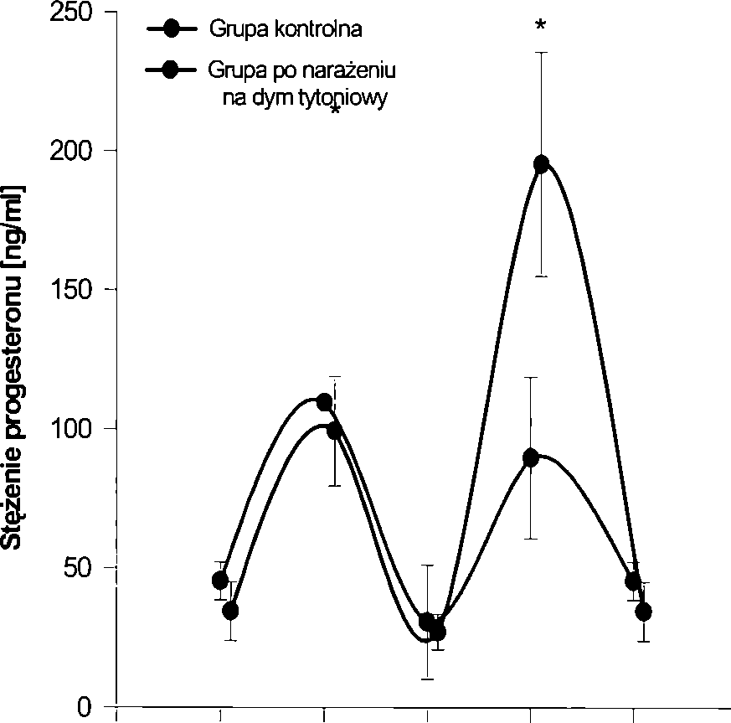
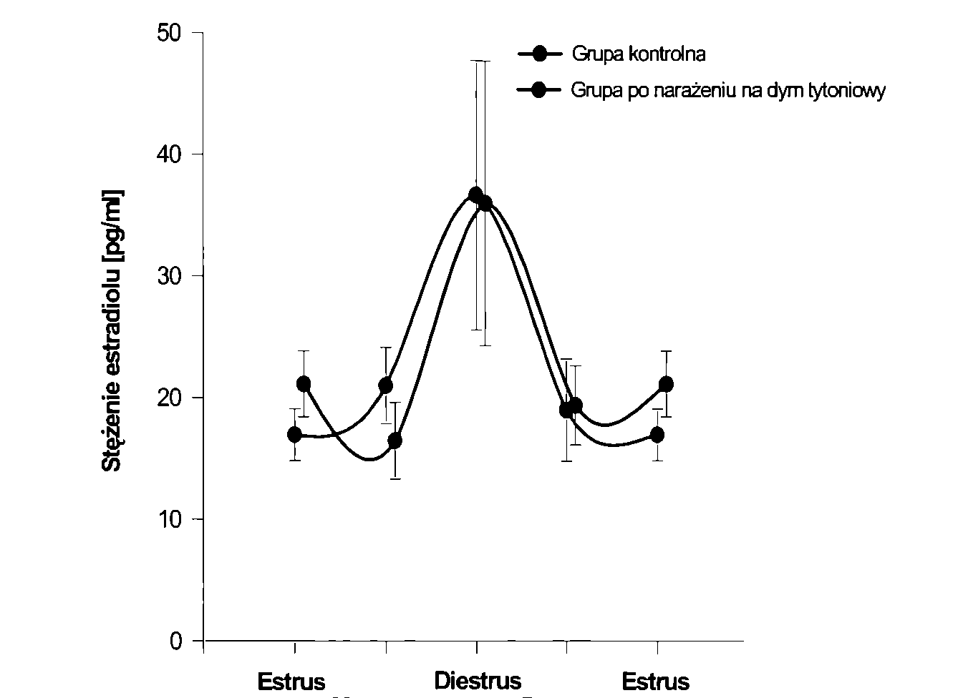
Najniższe średnie stężenie progesteronu oznaczono w surowicy krwi zwierząt eksponowanych na dym tytoniowy będących w fazie Diestrus (27, 2 ng/ml), w grupie zwierząt kontrolnych tej samej fazy średnie stężenie progesteronu wynosiło - 30, 63 ng/ml. Największą różnicę średniego stężenia steroidu zaobserwowano w fazie Proestrus, stężenie w grupie zwierząt kontrolnych było na poziomie 89, 5 ng/ml, natomiast w grupie narażonej na dym tytoniowy wynosiło 195, 1 ng/ml. Różnica ta była istotna statystycznie. W fazie Estrus średnie stężenie progesteronu w surowicy krwi samic szczurów z grupy kontrolnej równe było-45, 3 ng/ml, z kolei w grupie narażonej na dym wynosiło 35, 5 ng/ml. Średnie stężenie progesteronu w fazie Metestrus wyniosło -109, 5 ng/ml u zwierząt grupy kontrolnej, natomiast w grupie eksponowanej na dym tytoniowy - 99, 1 ng/ ml (rycina 2).
Jedyną statystycznie istotna różnicą w poziomie hormonów pomiędzy grupą narażona na dym tytoniowy a grupą kontrolną wykazano w przypadku progesteronu, którego stężenie w fazie Proestrus było bardzo wysokie (195, 1 ng/ml) i statystycznie wyższe w porównaniu z kontrolą (rycina 2).
Metoda wyznaczania stężenia lutropiny i folitropiny w surowicy krwi szczurów za pomocą testu Elecsus okazała się nie wystarczająco czuła, aby wyznaczyć stężenia tych hormonów.
W badaniach nie wykazano zależności pomiędzy stężeniem kotyniny a stężeniem estradiolu (rycina 3) ani stężeniem kotyniny a stężeniem progesteronu (rycina 4) w surowicy krwi zwierząt eksponowanych na dym tytoniowy.
Podczas badania prowadzono kontrolę regularności cyklu płciowego wszystkich zwierząt eksponowanych na dym tytoniowy.
Podczas badania całkowicie prawidłowy cykl zaobserwowano u 29% samic. Zaburzenia związane z zatrzymaniem się cyklu dłużej w jednej fazie zauważono u 42%, natomiast „wypadnięcie" fazy cyklu płciowego miało miejsce u 29% zwierząt.

Dyskusja
Pomimo wzrastającej wiedzy na temat szkodliwości palenia tytoniu, problem tego uzależnienia dotyka ludzi ze wszystkich warstw społecznych, niezależnie od wykształcenia czy zamożności. Wydawać by się mogło, że w krajach bogatych, wśród ludzi wykształconych palenie tytoniu jest nałogiem zanikającym. Sytuacja jest jednak odwrotna. Zaskakujący jest fakt, że coraz częstszymi konsumentami wyrobów tytoniowych stają się młode, wykształcone kobiety szczególnie dbające o urodę i zdrowie [2].
Badania dowodzą, że niepłodność w krajach rozwiniętych dotyczy 10-15% par, a jedną z ważniejszych tego przyczyn jest palenie tytoniu wśród młodych kobiet. Toksyczne składniki dymu tytoniowego obniżają płodność poprzez zaburzenie homeostazy hormonalnej, utrudniają też wiele procesów niezbędnych do zajścia w ciążę, m. in. gametogenezę, owulację, transport jajowodowy, zapłodnienie i implantację zapłodnionej komórki [27].
Składniki dymu tytoniowego jak nikotyna, kadm i wielopierścieniowe węglowodo-
Tabela I
Stężenie kotyniny w surowicy samic szczurów w poszczególnych fazach cyklu płciowego.
Concentraron of cotinine in plasma of female rals indifferent phases of sexual cycle.
Kotynina [ng/ml] | Grupa | Parametr | Faza cyklu
Kotynina [ng/ml] | Grupa | Parametr | Estrus | Metestrus | Diestrus | Proestrus
Kotynina [ng/ml] | Grupa kontrolna | Średnia | 0 | 0 | 0 | 0
Kotynina [ng/ml] | Grupa kontrolna | ± SD | 0 | 0 | 0 | 0
Kotynina [ng/ml] | Grupa kontrolna | n | 6 | 6 | 6 | 6
Kotynina [ng/ml] | Grupa narażona na dym tytoniowy | Średnia | 229, 9 | 351, 0 | 304, 6 | 86, 8*
Kotynina [ng/ml] | Grupa narażona na dym tytoniowy | ± SD | 183, 9 | 208, 1 | 112, 6 | 65, 9
Kotynina [ng/ml] | Grupa narażona na dym tytoniowy | n | 6 | 6 | 6 | 6

Rycina 1
Stężenie estradiolu w surowicy samic szczurów w poszczególnych fazach cyklu płciowego. Concentration of estradiol in blood serum of female rats in different phases of sexual cycle.

Estrus Diestrus Estrus

Metestrus Proestrus
* - różnica statystycznie znamienna w stosunku do grupy kontrolnej, p<0, 05

Rycina 2
Stężenie progesteronu w surowicy samic szczurów w poszczególnych fazach cyklu płciowego. Concentration of progesterone in blood serum of female rats In difieren! phases of sexual cycle.
Przegląd Lekarski 2008 /65/ 10
511

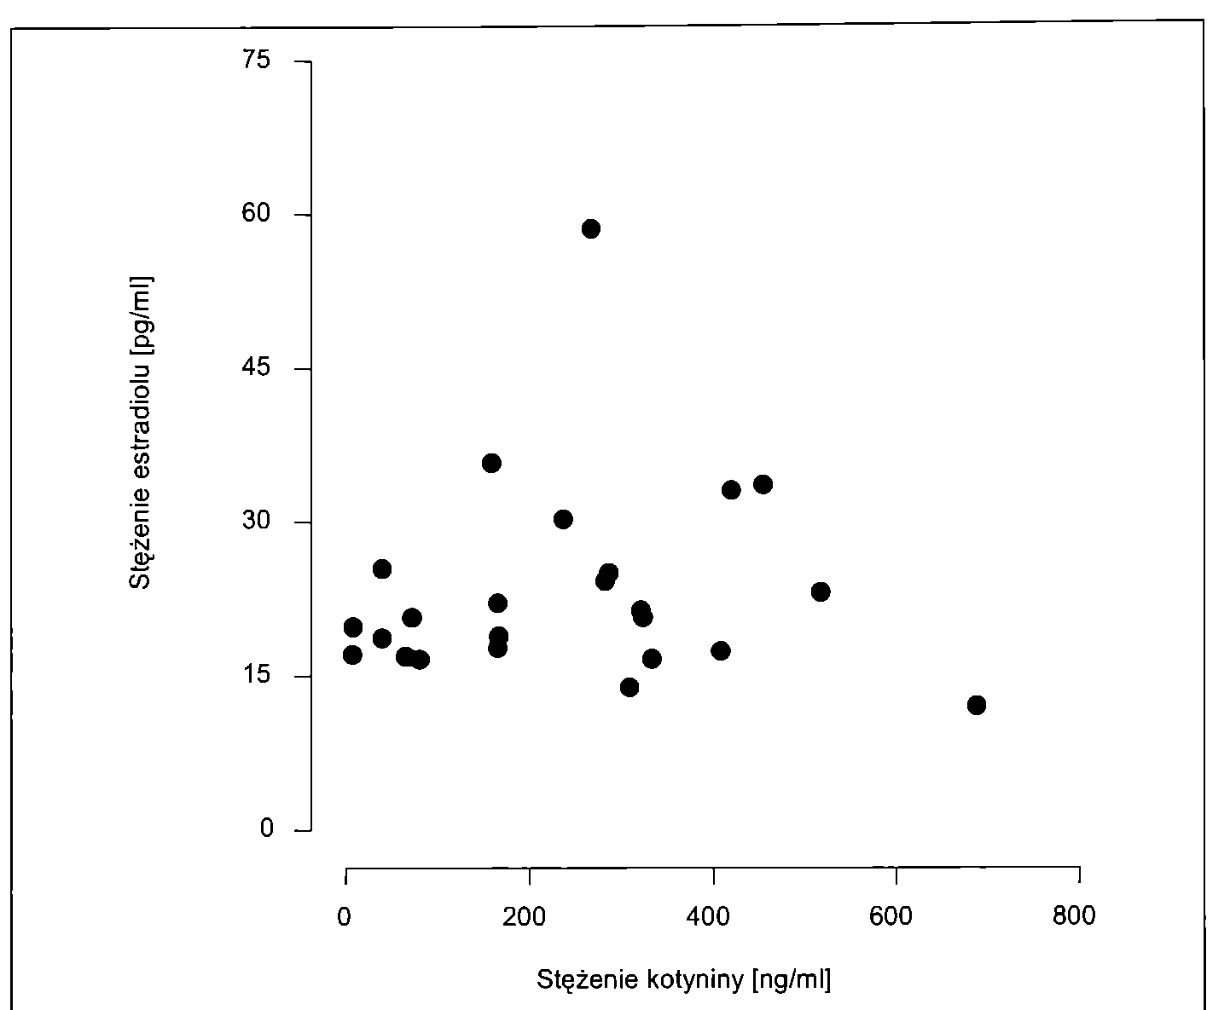
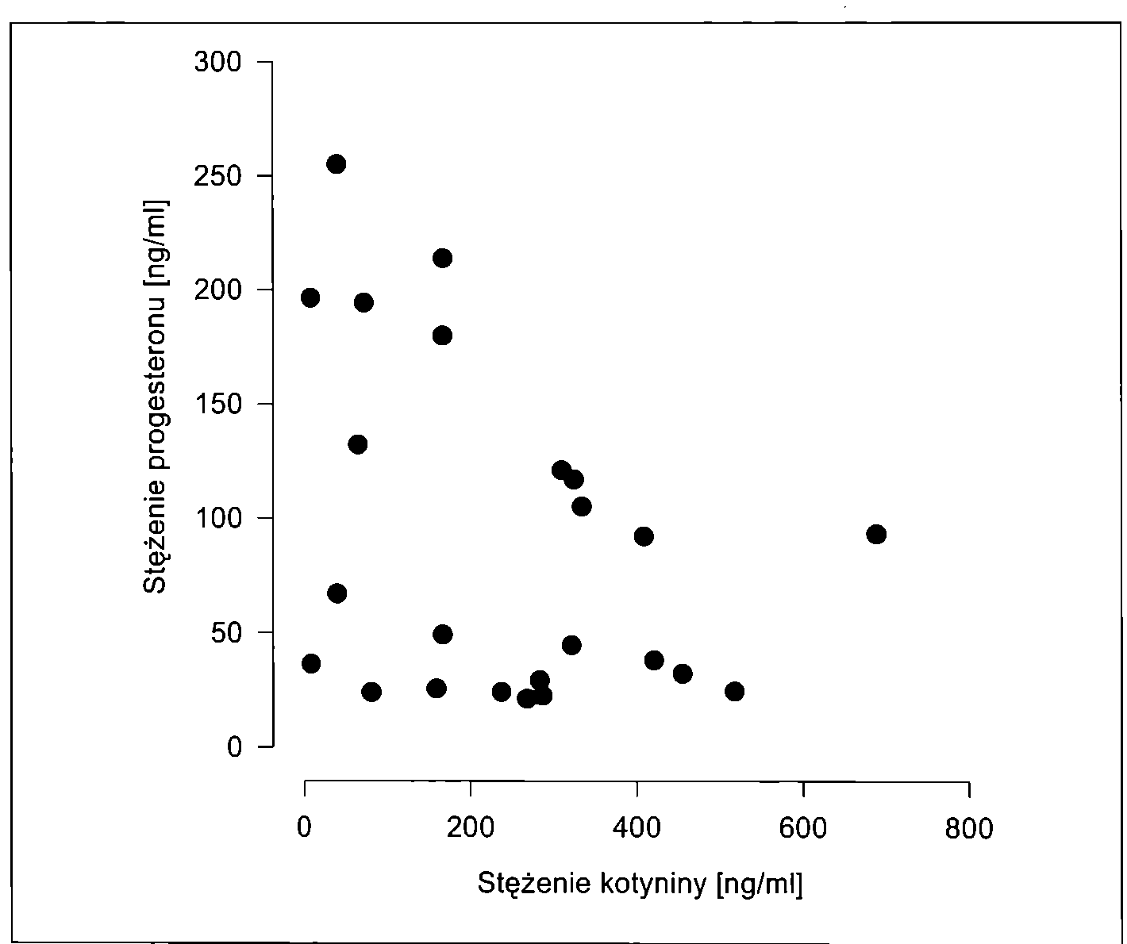
Rycina 3
Zależność pomiędzy stężeniem estradiolu, a stężeniem kotyniny w surowicy zwierząt narażonych na dym tytoniowy.
Relationship between concentration of estradiol and cotinine in blood serum of rats exposed to tobacco smoke.
Rycina 4
Zależność pomiędzy stężeniem progesteronu, a stężeniem kotyniny w surowicy zwierząt narażonych na dym tytoniowy.
Relationship between concentration of progesterone and colinine in blood serum of rats exposed to tobacco smoke.
ry aromatyczne osłabiają funkcję jajników, zaburzają syntezę i metabolizm estrogenów. Badania in vitro wykazały obniżoną produkcję 176-estradiolu w pęcherzykach Graafa, na które oddziaływano alkaloidami dymu tytoniowego. Nikotyna i jej pochodne zawarte w dymie tytoniowym inaktywują aroma- tazę [22]. Deficyt estrogenów może być spowodowany przyspieszonym ich metaboli-
zmem wywołanym przez wzrost hydroksylami w pozycjach C-2, C-4, C-15, C-6 estradiolu, co prowadzi do powstawania metabolitów o znikomej aktywności estrogenowej, które szybko zostają usuwane z krążenia [4, 22]. Badania Jósiak wykazały obniżoną ekspresję genu receptora folitropiny (FSHR) u kobiet palących tytoń uczestniczących w programie zapłodnienia pozaustrojowego.
Obniżona ekspresja FSHR prowadzi do zmniejszenia ilości receptorów na po. wierzchni komórek ziarnistych, czego następstwem jest utrudnione przekazywanie sygnału do wnętrza komórki, co ogranicza aromatyzację androgenów [12]. Działanie antyestrogenowe może potęgować fakt, że u kobiet palących w krwi jest więcej globulin (SHBG), które przez selektywne wiązanie estrogenów obniżają ich sumaryczna aktywność [7].
Zaburzenia gospodarki hormonalnej samic szczurów pod wpływem narażenia na dym tytoniowy wykazał także przeprowadzony eksperyment. W krwi zwierząt eksponowanych na dym tytoniowy, będących w fazie Proestrus oznaczono statystycznie znamienne - wyższe stężenie progesteronu. Wysokiemu stężeniu progesteronu w fazie Proestrus towarzyszyło najniższe, statystycznie istotne stężenie kotyniny w porównaniu z pozostałymi fazami cyklu płciowego zwierząt. Natomiast nie zaobserwowano u narażonych zwierząt wpływu dymu tytoniowego na poziom estradiolu, niezależnie od fazy cyklu. Badania innych autorów wskazują na obniżenie stężenia estradiolu pod wpływem palenia tytoniu, jakkolwiek badania te dotyczą ludzi.
Składniki dymu tytoniowego prowadzą do szybszego wygaśnięcia funkcji wydziel- niczej jajników. Przyczyną tego zjawiska jesl prawdopodobnie benzo(a)piren, który niszczy pierwotne pęcherzyki jajnikowe. Kobiety palące tytoń średnio dwa lata wcześniej wchodzą w okres menopauzy, a objawy przekwitania cechują się intensywniejszym przebiegiem [23]. Konsekwencją mniejszej ilości estrogenów w organizmie kobiet palących po menopauzie, w stosunku do niepalących, jest postępujący ubytek masy kostnej oraz osłabienie struktury przestrzennej kości prowadzący do osteoporozy [5, 22].
Interakcja pomiędzy wazopresynąa nikotyną zmienia skurcz naczyń osłonki wewnętrznej pęcherzyka (theca folliculi interna), prowadząc do zmniejszenia biodostęp- ności lutropiny (LH) i folitropiny (FSH) dla środowiska wewnątrzpęcherzykowego [18]. Badania Windham'a wykazały podwyższony poziom FSH w moczu kobiet palących tytoń w porównaniu z grupą kobiet niepalących, wzrost stężenia folitropiny obserwowany był na etapie przejścia fazy lutealnej w fazę folikuarną [26]. Mechanizm tego zjawiska nie jest do końca poznany. Przypuszcza się, że ma to związek z obniżoną produkcją progesteronu przez ciałko żółte, które szczególnie wrażliwe jest na toksyczne działanie alkaloidów dymu tytoniowego. Stężenie progesteronu jest powiązane z ilością wydzielanej folitropiny w wyniku działania pętli sprzężenia zwrotnego, dlatego obniżony poziom progesteronu w fazie lutealnej skutkuje wzrostem folitropiny w momencie przejścia w fazę folikularną. Ponadto wzrost stężenia FSH może przyspieszać rekrutację i rozwój pęcherzyków jajnikowych, powodując skrócenie fazy folikular- nej i wcześniejsze uwolnienie komórki jajowej. Obniżenie poziomu progesteronu, który odgrywa kluczową rolę w podtrzymaniu ciąży, prowadzi do wczesnych poronień genetycznie zdrowych płodów. Wymienione za-
512
Przegląd Lekarski 2008 /65/ 10
E. Florek i wsp-

burzenia powodująobniżenie płodności oraz dużo gorsze wyniki rozrodu wspomaganego medycznie [6].
Palenie tytoniu wpływa na cykl miesiączkowy, sprawiając, że staje się on znacznie mniej regularny oraz krótszy. Nieregularność cyklu zwiększa się wraz ze wzrostem ilości wypalanych papierosów. Wyższe stężenie folitropiny obserwowane u kobiet palących pod koniec fazy folikularnej może przyspieszać rozwój pęcherzyków jajnikowych, powodując skrócenie fazy folikularnej i wcześniejszą owulację. Badania W/ndham'a wykazały także skrócenie fazy lutealnej cyklu kobiet palących [26]. Departament Zdrowia USA informuje o dwukrotnie częstszym oraz dłuższym występowaniu bolesnego miesiączkowania (dysmenorrhoea) u kobiet palących [23]. Przeprowadzone badania potwierdzają negatywny wpływ dymu tytoniowego na przebieg cyklu płciowego. W eksperymencie wykazano, że całkowicie prawidłowy cykl wystąpił jedynie u 29 % samic szczurów. Zaburzenia związane z zatrzymaniem się cyklu dłużej w jednej fazie zaobserwowano u 42 % zwierząt, natomiast „wypadnięcie” fazy miało miejsce u 29% badanych szczurów. Należy przy tym dodać, że przyczyną tak znacznie zaburzonego cyklu mogły być nie tylko toksyczne składniki dymu tytoniowego, ale także czynniki stre- sogenne związane z samą metodyką obserwacji cyklu oraz zmiany zachodzące w otoczeniu zwierząt (kontakt z człowiekiem, sześciogodzinna ekspozycja w komorze toksykologicznej).
Składniki dymu tytoniowego wywołują stres oksydacyjny we wnętrzu pęcherzyka Graafa, uszkadzają cytoplazmę komórek jajowych, upośledzają dojrzewanie i żywotność oocytów, przez co zwiększają ryzyko anowulacji [28]. W badaniach Depa-Martynów i wsp., zaobserwowano zmniejszoną liczbę dojrzałych komórek jajowych uzyskanych od kobiet palących, ponadto odnotowano u tych pacjentek grubszą osłonkę przejrzystą i niehomogenną cytoplazmę oocytów. Osłonka ta pełni ważną rolę w zapłodnieniu, a wzrost jej grubości znacząco utrudnia reakcję akrosomalną i proces wylęgania blastocysty w macicy. Natomiast gruboziarnista i niehomogenną cytoplazma oocytów zmniejsza jakość uzyskanych zarodków [8]. Obserwując cykl zwierząt eksponowanych na dym tytoniowy odnotowano aż czterokrotne „wypadnięcie” fazy owu- lacyjnej (Esfrus), co stanowiło 44 % wszystkich „wypadnięć".
Proestrus u szczura jest fazą analogicz- nądo fazy folikularnej u człowieka, podczas której zachodzi dojrzewanie pęcherzyków antralnych, selekcja pęcherzyka dominującego i procesów poprzedzających owulację. W krwi szczurów eksponowanych na dym tytoniowy, będących w fazie Proestrus,
oznaczono średnie stężenie progesteronu wynoszące - 195, 1 ng/ml, które było znamiennie wyższe w porównaniu z grupą kontrolną- 89, 5 ng/ml. Ponadto w badaniu zaobserwowano różnicę statystycznie istotną pomiędzy stężeniem kotyniny w surowicy krwi samic szczurów będących w fazie Proestrus (86, 8 ng/ml), w porównaniu z grupą zwierząt w fazie Metestrus (351, 0 ng/ml) i Diestrus (304, 6 ng/ml). Na podstawie tych wyników można przypuszczać, że w fazie Proestrus mogło dojść do zaburzenia metabolizmu zarówno nikotyny, jak i progesteronu.
Pojawiający się w tej fazie pik progesteronu, mógł zaburzyć wątrobowy metabolizm nikotyny i kotyniny powodując obniżenie stężenia kotyniny. Dotychczas nie przeprowadzono eksperymentu, w którym badano wpływ dymu tytoniowego na poziomy hormonów oraz przebieg cyklu płciowego u samic szczurów. Zaburzenie gospodarki hormonalnej u samic szczurów pod wpływem narażenia na dym tytoniowy jest trudniejsze do obserwacji ze względu na dużo szybszy przebieg cyklu płciowego, który trwa zaledwie 4-5 dni. Pomimo różnic pomiędzy wynikami naszego badania, a doniesieniami naukowców, można z pewnością stwierdzić, że dym tytoniowy zaburzył gospodarkę hormonalną oraz cykl płciowy zwierząt.

Wnioski
- Ekspozycja zwierząt na dym tytoniowy może podnosić poziom progesteronu w fazie cyklu Proestrus.
- Maksymalnemu poziomowi progesteronu w fazie Proestrus towarzyszy minimalne stężenie kotyniny. Prawdopodobnie jest to spowodowane zwolnionym metabolizmem nikotyny, bądź przyspieszoną bio- transformacją kotyniny.
- Cykl płciowy samic szczurów poddanych ekspozycji na dym tytoniowy zmienia swą rytmiczność i zachowuje prawidłowy przebieg jedynie u 29% badanych zwierząt.

Piśmiennictwo
- Ackland J., D'Agostino J., Ringstrom S. et al.: Circulating radioimmunoassayable inhibin during periods transient follicle - stimulating hormone rise: secondary surge and unilateral ovariectomy. Biol. Reprod. 1990, 43, 347.
- Andrews J., Heath J.: Women and the global tobacco epidemic: nurses call to action. Inter. Nurs. Rev. 2003, 4, 215.
- Barbieri R., McShane P., Ryan K.: Constituents of cigarette smoke inhibit human granulosa cell aromatase. Fertil. Steril. 1986, 46, 232.
- Baron J., La Vecchia C., Levi F.: The antiestrogenic effect of cigarette smoking in women. Am. J. Obstet. Gynecol. 1990, 162, 502.
- Bjarnason N., Christiansen C.: The influence of thinness and smoking on bone loss and response to hormone replacement therapy in early postmenopausal women. J. Clin. Endocrinol. Metab. 2000, 85, 590.
- Check J., Liss J., Shucoski K., Check N.. Effect of short follicular phase with follicular maturity on con
ception outcome. Clin. Exp. Obstet. Gynecol. 2003, 30, 195.
- Daniel M., Martin A. Drinkwater D.: Cigarette smoking, steroid hormones, and bone mineral density in young women. Calcif. Tiss. Int. 1992, 50, 300.
- Depa-Martynów M., Jędrzejczak P., Taszarek- Hauke G. et al.: The impact of cigarette smoking on oocytes and embryos quality during in vitro fertilization program. Przegl. Lek. 2006, 63, 838.
- Florek E.: Palenie tytoniu a płodność kobiet. Ginek. Prakt. 1996, 4, 25.
- Florek E.: Zdrowotne skutki narażenia kobiet na dym tytoniowy w środowisku. Katedra i Zakład Toksykologii, Akademia Medyczna, Poznań, 2000.
- Florek E., Marszałek A.: An experimental study of the influences of tobacco smoke on fertility and reproduction. Hum. Exp. Toxicol. 1999, 18, 272.
- Jósiak M., Jędrzejczak P., Depa-Martynów M., Pawelczyk L.: Ekspresja genu receptora folitropiny w komórkach ziarnistych u pacjentek palących i niepalących papierosów uczestniczących w programie zapłodnienia pozaustrojowego. Przegl. Lek. 2006, 63, 834.
- Kłoś J., Ceremużyński L., Herbaczyńska-Cedro K.: Obniżony poziom hormonów płciowych u kobiet z chorobą niedokrwienną serca przed menopauzą. Kardiol. Pol. 2001, 55, 305.
- Krinke G. (red): The Laboratory Rat. Academic Press, San Diego, 2000.
- Marcondes F., Bianchi F., TannoA.: Determination of the estrous cycle phases of rats: some helpful considerations. Brąz. J. Biol. 2002, 62, 609.
- Navot D., Drews M., Bergh P. et al.: Age-related decline in female fertility is not due to diminished capacity of the uterus to sustain embryo implantation. Fertil. Steril. 1994, 61, 97.
- Parazzini F., Tozzi L, Mezzopane R., Luchini L. et al.: Cigarette smoking, alcohol consumption and risk of primary dysmenorrhea. Epidemiol. 1994, 5, 469.
- Paszkowski T.: Wpływ palenia tytoniu na zawartość estradiolu w przedowulacyjnym płynie pęcherzykowym. Ginekol. Pol. 2001, 72, 989.
- Spornitz U., Socin C., Dravid A.: Estrous stage determination in rats by means of scanning electron microscopic images of uterine surface epithelium. Anat. Rec. 1999, 254, 116.
- Stanek A., Piekoszewski W., Florek E. et al.: Zastosowanie metody enzymoimmunologicznej do oznaczania kotyniny w moczu. Przegl. Lek. 2007, 64, 734.
- Szczurowicz A., Świercz G., Witek K., Szczurowicz A., Jarosiński B.: Niepłodność mechaniczna w populacji kobiet kielecczyzny. Ginekol. Pol. 1993, 10, 483.
- Tanko L., Christiansen C.: An update on the antiestrogenic effect of smoking: a literature review with implications for researchers and practitioners. Menopause. 2004, 11, 104.
- US Department of Health and Human Services Smoking and women's health. Report of the Surgeon General, Rockville, US DHHS, 2001.
- Van Voorhis B., Dawson J., Stovall D. et al.: The effects of smoking on ovarian function and fertility during assisted reproduction cycles. Obstet. Gynecol. 1996, 88, 785.
- Wald N., Baron J.: Smoking and hormone-related disorders. Oxford University Press, 1990.
- Windham G., Mitchell P., Anderson M., Lasley B.: Cigarette smoking and effects on hormone function in premenopausal women. Environ. Health. Perspect. 2005, 113, 1285.
- Zenes M., Reed T., Casper R.: Effects of cigarette smoking and age on maturation on human oocytes. Hum. Reprod. 1997, 12, 1736.
- Ziverick K., Salafia C.: Cigarette smoking and pregnancy, ovarian, uterine and placental effects. Placenta 1999, 20, 265.
Pr«gląd Lekarski 2008 /65/ 10
513

